Приточная вентиляция для защиты оператора от тепла в металлургии, стекольной промышленности и т.п.
Одним из важнейших условий охраны труда в промышленности является поддержание нормального микроклимата в помещениях, где трудятся рабочие.
Одними из факторов, нарушающих нормальный микроклимат, являются инфракрасные лучи, образующиеся в ходе промышленных работ (накаливания печей и металлических поверхностей). Раскаленный метал в цехах становится источником пара, кроме того, раскаленный металл обладает способностью нагревать все металлические поверхности, находящиеся в помещении. Как следствие возникает необходимость в создании комфортных климатических условий для рабочего персонала. Такие условия обеспечивает приточная вентиляция, способствующая проникновению свежего воздуха в помещения цехов.
С целью обеспечения оптимальных метеорологических условий, в металлургии и стекольной промышленности используется вытяжной фонарь, однако этого не достаточно. Приточная вентиляция способна создать надлежащие метеорологические условия рабочим в цеху. С целью обеспечения притока свежего воздуха в цеха, предусматриваются окна, которые должны быть оснащены сплошными створками. Проемы служат этой же цели, при чем высота их должна равняться трем метрам, а располагаться они должны на нулевом уровне.
С целью создания устойчивой циркуляции воздуха в промышленном помещении, в крыше монтируется специальный вытяжной фонарь. Именно так можно обеспечить приток свежего воздуха на рабочие площадки, в том случае, если площадка располагается выше нулевой отметки, где находятся оконные проемы.
В проветривании нуждается не только рабочая площадка, но и шлаковый туннель.
Приточная вентиляция служит не только для защиты оператора от тепла, но и для очищения воздуха. Промышленное производство связано с большим количеством вредных загрязнений продуктами обработки, от которых необходимо очищать рабочее пространство, в котором находятся люди.
Стоит отметить, что монтаж приточной вентиляции в производственном цеху должен включаться в план возведения зданий промышленных предприятий. Это является одной из главнейших санитарных норм, которые оцениваются в период сертификации на соответствие.
Монтаж вентиляции для защиты оператора от тепла является одним из главнейших этапов устройства промышленных помещений.
Вентиляция рабочих цехов является важнейшим направлением в обеспечении безопасных условий труда в промышленности.

Именно поэтому данному вопросу уделяется значительное внимание на государственном уровне.
Вытяжная вентиляция от источников парообразования в промышленности
Проблема очищения воздуха в промышленных помещениях, цехах, решается за счет монтажа системы промышленной вытяжной вентиляции. План монтажа должен быть включен в план возведения зданий, что строго контролируется на государственном уровне.
От наличия вытяжной вентиляции зависит здоровье и безопасность рабочих, которые трудятся в промышленных цехах, ведь зачастую в таких помещениях скапливаются вредные продукты обработки металлов, вредные химические соединения и т.п.
С целью поддержания безопасности и высокой работоспособности трудящихся промышленного цеха, из помещения необходимо удалять все вредные токсические соединения, газы, пыль, дым от сварки т.д., которые в большом количестве образуются вокруг рабочего места сотрудников промышленного предприятия.
В случае, если допустить длительное воздействие перечисленных веществ на человеческий организм, печальные последствия для здоровья неизбежны. Именно поэтому так важно провести монтаж вытяжной вентиляции.
К сожалению, использование естественной вентиляции в промышленных цехах с современным уровнем технологического прогресса, не является эффективным, поэтому возникает необходимость в использовании дополнительных специальных средств.
Вытяжная вентиляция в промышленных помещениях является очень эффективной и сравнительно малозатратной. Она позволяет сократить расход на отопление помещений, а также очистит воздух от всевозможных вредных и опасных соединений.
Местная вытяжная вентиляция, которая обеспечивает чистоту воздуха на конкретном рабочем месте вблизи источников образования и выброса вредных химических соединений должны включать несколько фильтров и специальные отсосы.
В свою очередь, отсосы также должны соответствовать некоторым требованиям:
- Обеспечивать полное или максимальное покрытие источника выброса вредных веществ;
- Вентиляция не должна препятствовать рабочему процессу;
- Обеспечивать удаление вредных образований естественным путем, то есть удаление паров и газов вверх, а пыли и холодные газы – вниз.
Таким образом, устанавливая вытяжную вентиляцию в производственных помещениях, обеспечиваются надлежащие условия труда, что способствует снижению уровня возникновения профессиональных заболеваний. Кроме того, окружающая среда защищена с помощью фильтров вентиляции от вредного воздействия промышленности.
Обеспечение приточно-вытяжной вентиляции чистых помещений в фармацевтической и пищевой промышленности
Монтаж приточно-вытяжной вентиляции в чистых помещениях, к которым относятся пищевые цеха и помещения медицинского назначения, должен обеспечивать следующие условия:
- Поддержание аэрозольных частиц в воздухе
- Поддержание микроклимата в помещениях
- Поддержание перепадов давления
- Приток свежего воздуха.
Рассмотрим каждую из функций по отдельности.
Поддержание аэрозольных частиц, взвешенных в воздухе.
На 1 кубический метр должно приходится определенное количество взвешенных аэрозольных частиц. Фильтры вентиляции, а также постоянный приток свежего воздуха в чистые помещения обеспечивают надлежащую чистоту, а также нужное количество аэрозольных частиц.
Поддержание микролимата
В понятие микроклимат входят такие явления как подвижность и влажность воздуха, а также температура в помещении. Следует отметить, что в чистых помещениях, предназначенных для пищевой промышленности или медицины, часто возникает необходимость работать с определенными чувствительными к воздействию микроклиматических условий веществами. Кроме того, рабочий персонал должен чувствовать себя максимально комфортно и безопасно в создаваемых микроклиматических условиях. Не должно быть как избыточной влажности воздуха, так и образования статического электричества. С целью обеспечения надлежащих условий (сухости или влажности воздуха, кондиционирования помещений, охлаждения или нагревания) применяется приточно-вытяжная вентиляция.
Поддержание перепадов давления
Данная функция предусмотрена для того, чтобы не допустить перетекания воздушных масс из грязных помещений в чистые даже при открытых дверях или окнах. В системах приточно-вытяжной вентиляции искусственно достигается дисбаланс между входящим и вытяжным воздухом, что и обеспечивает необходимые перепады давления. Их поддержание обеспечивается за счет автоматических регуляторов расхода воздуха.
Подача свежего воздуха в чистые помещения
Санитарные нормы предписывают строго определенное количество чистого воздуха, который должен постоянно поступать в чистые помещения. Приточно-вытяжная вентиляция обеспечивает кондиционирование помещений фармакологического, медицинского или другого назначения.
Вентиляция и кондиционирование административных зданий и офисов.
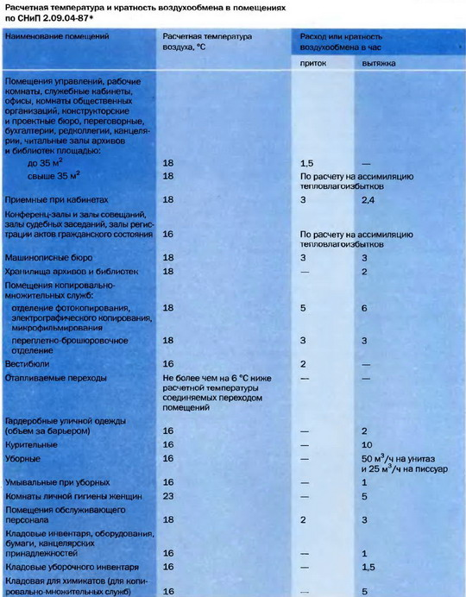
Монтаж вентиляции в офисах и административных зданиях должен обеспечить следующие условия:
- Комфорт для клиентов и офисных сотрудников, как результат – успешное развитие организации и высокая производительность труда
- Защита от шума с улицы (кондиционирование помещений можно осуществлять, не открывая окон), это особенно актуально для офисных центров, находящихся в центральной части города или в местах с развитой инфраструктурой.
Кроме того, в офис не попадает пыль с улицы, а также пух и пыльца во время цветения деревьев, что особенно важно для аллергиков. Воздух, подающийся в помещение за счет системы вентиляции, очищен с помощью специальных защитных фильтров.
В хорошо вентилируемом помещении может работать большое число сотрудников без какого-либо дискомфорта, так как спертый воздух не образовывается. Поддержание микроклимата на должном уровне (температуры и влажности воздуха) обеспечивают надлежащие условия труда, что благоприятно сказывается на производственном процессе.
К слову, нарушение нормального микроклимата, перепады давления или изменения уровня влажности воздуха могут стать причиной не только снижения работоспособности, но и возникновения различных заболеваний. Физическая и психическая деятельность, а также процессы обмена веществ напрямую зависят от климатических факторов. Особенно важна данная информация для работников умственного труда, так как мозг крайне чувствительно реагирует на температуру воздуха в помещении.
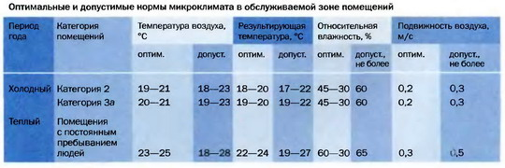
Приточно-вытяжная вентиляция в офисах и административных помещениях обеспечивает необходимые параметры микроклимата. Небольшие отклонения от заданных норм допустимы только в нерабочее время, но эти отклонения должны быть небольшими. В период рабочего времени микроклимат должен полностью соответствовать оптимальным условиям.
Следует также отметить, что приточно-вытяжная вентиляция для офисных рабочих помещений, кабинетов и конференц-залов должна быть спроектирована отдельно.
Кроме того, отдельные системы вентиляции устанавливаются для помещений для курильщиков, санузлов, холлов, коридоров и помещений с небольшой площадью (не более 35-ти квадратных метров).
Если в офисе предусмотрено помещение для копировальных работ, а также для работы другой офисной техники подобного назначения, необходимо предусмотреть самостоятельную приточно-вытяжную вентиляцию.

